**Випилювання лобзиком**

**Основні відомості**

При виготовленні багатьох моделей іграшок часто буває необхідно випилювати деталі складної геометричної форми з отвором всередині (рис.1). В цьому випадку спочатку випилюють внутрішній отвір, а потім обробляють деталь по лініям розмітки зовнішнього контуру.

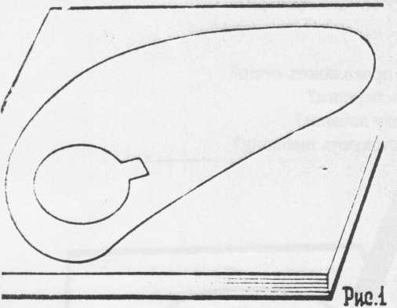Внутрішній контур деталі випилюють за допомогою лобзика. Для цього шилом проколюють отвір поблизу лінії розмітки. Закріпивши нижній кінець пилки в затискачу лобзика, заводять її верхній кінець у проколотий отвір і закріплюють у верхньому затискачу. При цьому слід звернути увагу на те, щоб рисунок знаходився на лицевій поверхні заготовки.

Проколюючи заготовку шилом, потрібно покласти її на поверхню верстака так, щоб місце проколу знаходилося над отвором у верстаку. Сильно притискаючи заготовку лівою рукою, правою слід провертати шило в обидві сторони, одночасно натискаючи на його рукоятку ( рис.2 ).

**ПРАКТИЧНА РОБОТА**

Інструменти та матеріали

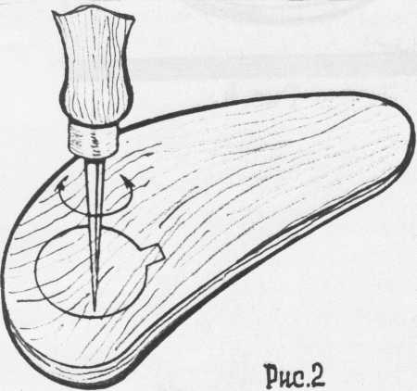Лобзик, споряджений пилкою, випиловочний сто­лик, заготовку, яка залишилася після випилюван­ня фігурки Буратіно, шаблон кільця, шило, надфіль, шліфувальний папір.

Хід роботи

1. Покласти заготовку на верстак і розмістити на ній шаблон кільця так, щоб можна було раціона­льно використати матеріал (рис. 3).
2. 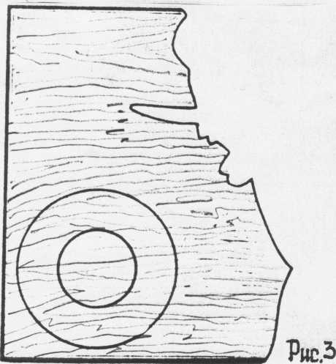Притиснути шаблон лівою рукою та добре заго­стреним олівцем обвести шаблон по контуру. Олівець слід тримати під нахилом, щоб лінія роз­мітки проходила точно по краю шаблона (рис4).
3. Проколоти шилом отвір поблизу внутрішньої лінії розмітки (рис.5/1).
4. Провести пилку в проколотий отвір і закріпити її у верхньому затискачу лобзика.
5. Випиляти кільце по внутрішній лінії розмітки.
6. Послабити гвинт верхнього затискача і вийня­ти пилку з кільця.
7. Закріпити пилку вручну або за допомогою спе­ціального пристрою та перевірити її натяг.
8. Випиляти кільце по зовнішній лінії розмітки (рис. 5/2 ).
9. Зачистити кільце надфілями та шліфувальним папером.
10. Підписати отримані деталі та заготовки, що залишилися і здати їх вчителю.
11. Прибрати робоче місце.

*Контрольні запитання:*

1. Зі скількох шарів складається фанера?
2. Яка загальна товщина заготовок з фанери?
3. Яка товщина кожного шару фанери?
4. Яке взаємне положення сусідніх шарів фанери?
5. Який вид шпону використовують для виробництва фанери?
6. На яких верстатах отримують шпон?
7. Який напрям робочого руху лобзика?
8. Чи можна тримати в руках деталь, у якій проколюють отвір?
9. Який контур деталі з отвором випилюють першим?
10. Чому не можна сильно натискати на пилку лобзика?
11. 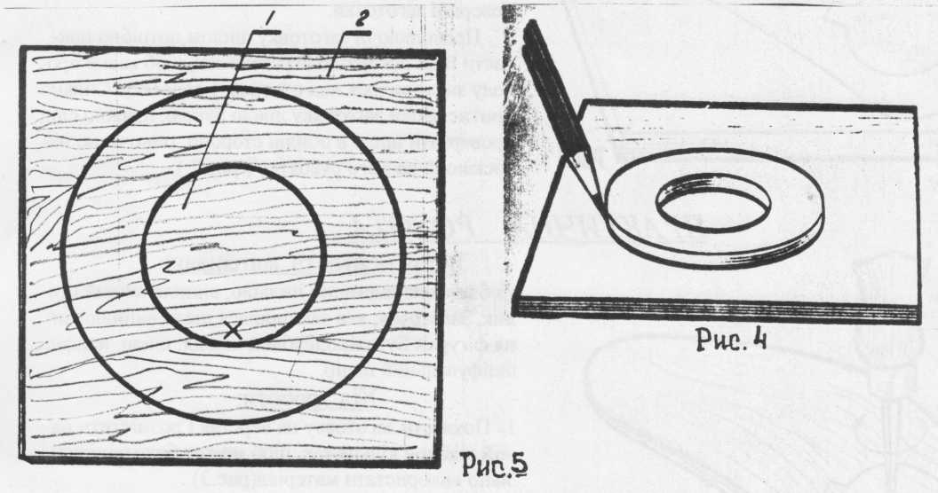У яких випадках при розмічанні використовують шаблони?